宁波北仑航运有限公司
年中转5万吨油品调整技改项目
竣工环境保护验收监测报告表

建设单位: 宁波北仑航运有限公司
编制单位: 宁波北仑航运有限公司
咨询单位: 宁波市港城环保科技有限公司

2019年4月

建设单位法人代表: （签字）
编制单位法人代表: （签字）
项目负责人: 柳成伟
填表人：林露萍

建设（编制）单位: 宁波北仑航运有限公司（盖章）
电话: 18969430523
传真:
邮编: 315800
地址: 北仑小港红联小道头91号

咨询单位 宁波市港城环保科技有限公司（盖章）
电话: 0574-86864900
传真:/
邮编:315800
地址: 宁波市北仑区明州西路488号

目录
1 建设项目基本情况 1
1.1 建设项目环境保护相关法律、法规、规章和规范 1
1.2 建设项目竣工环境保护验收技术规范 1
1.3 建设项目环境影响报告书（表）及审批部门审批决定 2
1.4 其他技术文件 2
1.5 废气污染物排放标准 2
1.6 噪声排放标准 2
2 工程建设内容 3
2.1 现有项目概况 3
2.1.1 现有项目审批及验收情况 3
2.1.2 现有设备情况 3
2.1.3 现有装卸工艺 3
2.2 本项目概况 4
2.2.1 货物及中转规模 5
2.2.2 主要生产及辅助设备 5
2.3 项目变动情况 5
2.4 主要工艺流程及产污环节 7
3 主要污染源、污染物处理和排放 8
3.1 废气 8
3.2 噪声 8
3.3 固体废物 8
3.4 无组织废气及厂界噪声监测布点图 8
4 建设项目环境影响报告表主要结论及审批部门审批决定： 10
4.1 建设项目环评报告书（表）的主要结论与建议 10
4.1.1 废气 10
4.1.2 噪声 10
4.1.3 固体废物 10
4.1.4 环境风险 11
4.2 审批部门审批决定 11
4.3 环境保护措施落实情况 11
4.3.1 废气治理措施 11
4.3.2 噪声治理措施 12
4.3.3 固废治理措施 12
4.3.4 风险防范措施 12
5 验收监测质量保证及质量控制： 13
5.1 监测分析方法 13
5.2 监测仪器 13
5.3 人员资质 13
5.4 质量保证和质量控制 13
6 验收监测内容 15
6.1 污染物达标排放及环境保护设施运行效率监测内容 15
6.1.1 废气 15
6.1.2 噪声 15
7 验收监测期间生产工况记录： 16
7.1 验收工况 16
7.2 验收监测结果： 16
7.2.1 污染物达标排放监测结果 16
8 验收监测结论 19
8.1 结论 19
8.2 建议 19
9 附件与附图 20
9.1 附件一 立项文件 20
9.2 附件二 营业执照 21
9.3 附件三 环评批复 22
9.4 附件四 危废协议 23
9.5 附件五 检测报告 27
9.6 附件六 工况证明 33

建设项目基本情况
建设项目名称 | 年中转5万吨油品调整技改项目
建设单位名称 | 宁波北仑航运有限公司
建设项目性质 | 技改
建设地点 | 北仑小港红联小道头91号
主要产品名称 | 油品的装卸和中转
设计生产能力 | 年中转5万吨油品
实际生产能力 | 年中转5万吨油品
建设项目环评时间 | 2018年10月 | 开工建设时间 | 2018年10月
调试时间 | 2019年1月 | 验收现场监测时间 | 2019年3月
环评报告表  审批部门 | 宁波市生态环境局北仑分局 | 环评报告表  编制单位 | 浙江瀚邦环保科技有限公司
环保设施设计单位 | / | 环保设施施工单位 | /
投资总概算（万元） | 10 | 环保投资总概算（万元） | 10 | 比例 | 100%
实际总概算（万元） | 10 | 环保投资（万元） | 10 | 比例 | 100%
验收监测依据 | 建设项目环境保护相关法律、法规、规章和规范  1）《中华人民共和国环境保护法》（2015.1.1）；  2）《中华人民共和国水污染防治法》（2017.6.27）；  3）《中华人民共和国大气污染防治法》（2016.1.1）；  4）《中华人民共和国环境噪声污染防治法》（1997.3.1）；  5）《中华人民共和国固体废物污染环境防治法》（2015.4.24）；  6）《建设项目环境保护管理条例》（国务院令第682号）。  建设项目竣工环境保护验收技术规范  1）《建设项目竣工环境保护验收暂行办法》（国环规环评〔2017〕4号）；  2）关于发布《建设项目竣工环境保护验收技术指南 污染影响类》的公告（公告〔2018〕9号）；  3）《关于印发建设项目竣工环境保护验收现场检查及审查要点的通知》（环办〔2015〕113号）。  建设项目环境影响报告书（表）及审批部门审批决定  1）《宁波北仑航运有限公司年中转5万吨油品调整技改项目环境影响报告表》，浙江瀚邦环保科技有限公司，2018.10；  2）《浙江省工业企业“零土地”技术改造项目环境影响评价文件承诺备案受理书》（仑环建备〔2018〕013号）。  其他技术文件  1）《宁波北仑航运有限公司宁波北仑航运有限公司年中转5万吨油品调整技改项目竣工验收监测报告》（浙江甬信检测技术有限公司，HJ190401001）；  2）其他有关项目情况等资料。
验收监测评价标准、标号、级别、限值 | 废气污染物排放标准  1）项目废气主要为柴油、燃料油、润滑油装卸过程产生的油气，主要成分为非甲烷总烃，执行《大气污染物综合排放标准》（GB16297-1996）表2中的新污染源大气污染物无组织排放监控浓度限值。主要排放限值见下表。  表1-1 大气污染物综合排放标准  噪声排放标准  营运期厂界噪声排放执行《工业企业厂界环境噪声排放标准》（GB12348-2008）中2类标准（昼间60dBA，夜间50dBA）。
  污染物 | 无组织排放监控浓度限值浓度(mg/m³)
  非甲烷总烃 | 4.0

工程建设内容

现有项目概况

现有项目审批及验收情况
企业曾于2004年5月委托编制了《北仑联运码头项目环评表》，2004年7月取得环评批复（无文号）。批复作业能力为：年中转柴油（工业、民用）5万吨；年中转盐酸和氢氧化钠溶液（工业）2万吨；年中转黄砂、工业盐、钢材、袋装水泥20万吨。同月通过三同时验收（2004.07.07），并取得港口经营许可证（浙甬）港经证（0007）号。

现有设备情况
现有设备具体见下表。
表2.1-1 现有主要设备清单
序号 | 设备名称 | 规格 | 单位 | 数量 | 备注
1 | 门座起重机 | 16t | 台 | 2 | /
2 | 轮胎吊 | 最大起重55t | 台 | 1 | /
3 | 单斗装载机 | 提升力5t | 台 | 2 | /
4 | 叉车 | 32t | 台 | 2 | /
5 | 地磅 | 100t | 台 | 1 | /
6 | 输油软管 | / | 根 | 2 | /
7 | 化学品储罐 | 200/400m³ | 个 | 2 | /

现有货物及中装规模
码头货物装卸及中转量如下表所示：
表2.2-1 码头货物装卸及中转量
序号 | 货物名称 | 装卸及中转量（万吨/年）
1 | 盐酸及氢氧化钠溶液（工业级） | 2
2 | 黄砂、工业盐、钢材及袋装水泥 | 20
3 | 柴油 | 5

现有装卸工艺
1）盐酸、氢氧化钠溶液装卸工艺及流程简介
装卸工艺流程见下图：
码头
储罐
船载泵
罐车，装运出场
泵
吊机
船舶或车
图 2.1-1 盐酸、氢氧化钠溶液装卸及中转工艺流程图
工艺流程简介：船舶运送至码头，利用船载泵和输送管卸入储罐，装车时，由泵输送至罐车，车运出场。桶装盐酸或氢氧化钠溶液由车运送至堆场，经吊机装卸至船舶。
2）散杂货工艺及流程简介
装卸工艺流程见下图：
装运出场
码头
船舶或车
吊机
货车
吊机
图2.1-2 散杂货装卸及中转工艺流程图
工艺流程简介：船舶运送至码头，利用门吊将货物转运至货车，装运出场，或由车运送至堆场，利用吊机装卸至船舶。
3）柴油工艺及流程简介
装卸工艺流程见下图：
码头
油罐车
船舶
船载泵
装运出场
输油软管
装车油气
图2.1-3 柴油装卸工艺流程图
工艺流程简介：船舶运送至码头，利用船载泵和输油软管卸入油罐车，车运出场。

本项目概况
根据宁波市港口管理局许可的危险废物品名，主要为燃料油、铺路沥青、盐酸、润滑油及调和油、氢氧化钠、柴油等。由于燃料油、润滑油在原环评报告中并未体现，为此企业申请办理环保相关手续。企业于2018年10月22日经宁波市北仑区人民政府小港街道办事处立项备案登记，拟投资10万元，利用现有码头及设施，从事“年中转5万吨油品调整技改项目”，项目投产后主要增加燃料油、润滑油等油品以及装卸过程油气平衡管等设施，年中转总量不变，仍为5万吨。调整后燃料油装卸及中转量为2万吨/年，润滑油2万吨/年，柴油1万吨/年。

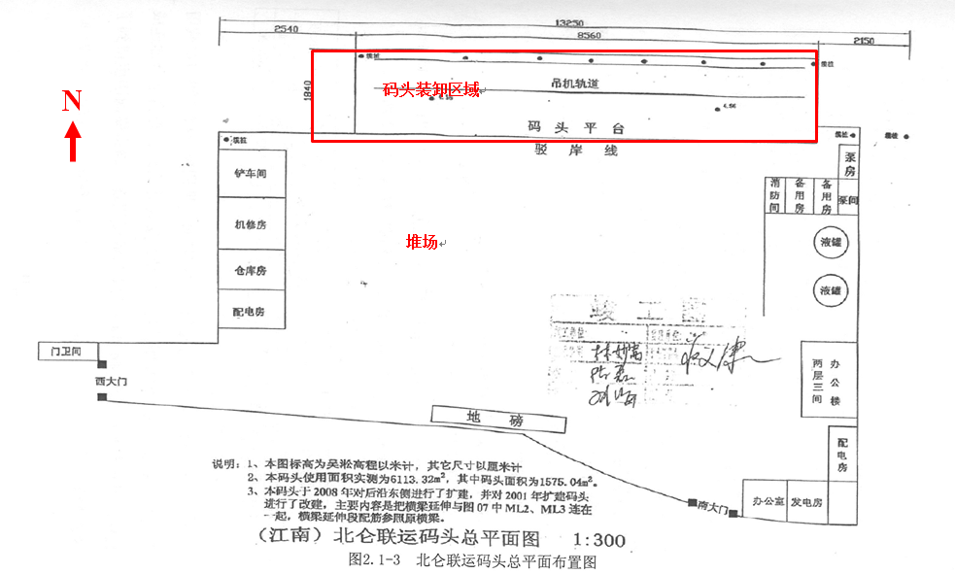
图2.2-1 厂区布置平面图

货物及中转规模
码头货物装卸及中转量如下表所示：
表2.2-1 码头货物装卸及中转量
序号 | 货物名称 | 环评批复装卸及中转量（万吨/年） |  | 实际装卸及中转量（万吨/年）
序号 | 货物名称 | 技改前 | 技改后 | 实际装卸及中转量（万吨/年）
1 | 柴油 | 5 | 1 | 0.9
2 | 燃料油（180#、200#） | / | 2 | 1.9
3 | 润滑油（机油） | / | 2 | 1.9
本项目油品及油品性质简介如下表所示：
表2.2-2 油品及油品性质
分析项目 | 柴油 | 180#燃料油 | 200#燃料油 | 润滑油（机油）
粘度 mm²/s，≤ | 3.01（40℃） | 180(50℃) | 50(150℃) | 200~300(50℃)
闪点（闭口）℃，≥ | 58 | 66 | 130 | 150~350
倾点℃，≤ | 55 | 24 | / | /
凝点℃， | / | / | 30~50 | -30~50
机械杂质%(m/m)，≤ | 0.1 | 0.15 | 2.5 | 0.1
密度 kg/m³ | 887(20℃) | 991(20℃) | 995(20℃) | 995(20℃)
硫含量%(m/m)，≤ | / | 1.5 | 1.0 | 0.2

主要生产及辅助设备
本项目无新增的生产设备，主要在油罐车与船舶之间设一根油气平衡管，保持油罐车与船舶油舱内部油气压力平衡，避免直接排空。

项目变动情况
表2.3-1项目建设变化情况
工程建设  内容 |  | 环评设计情况 |  | 实际建设情况 | 备注
建  设  内  容 | 主体  工程 | 企业拟投资10万元，利用北仑小港红联小道头91号现有码头及设施，从事年中转5万吨油品调整技改项目，项目投产后主要增加燃料油、润滑油等油品以及装卸过程油气平衡管等设施，年中转总量不变，仍为5万吨。 |  | 相符 | /
建  设  内  容 | 公用  工程 | 给水：由市政管网统一供水；  供电：由当地供电系统供给，能够满足本项目的用电负荷；  排水：办公区域采用雨、污分流制。其中雨水经收集后排入市政雨水管道。生活污水经化粪池预处理后排入市政污水管道，最终经新周污水处理厂处理达到《城镇污水处理厂污染物排放标准》（GB18918-2002）一级A标准后排入甬江。码头区域主要为码头及后方陆域堆场雨污水，经收集后排入甬江。 |  | 本项目不新增劳动人员，则不新增生活污水。 | 依托原有
建  设  内  容 | 环保  工程 | 装车油气 | 油品装车废气采用底部/液下装载方式，废气从油罐车上方排气阀排出，在排气阀与船舶油舱设平衡管，保持油罐车与船舶油舱内部油气压力平衡，避免直接排空 | 相符 | /
建  设  内  容 | 环保  工程 | 危险废物：残油和油泥经专桶分类收集、避雨暂存后，委托宁波臻德环保科技有限公司安全处置；  含油废布、手套：经收集后委托当地环卫部门清运。 |  | 相符 | /
建  设  内  容 | 环保  工程 | 噪声：加强日常维护，保证船舶、车辆及船载泵的正常运行 |  | 相符 | /
定员 |  | 本项目不新增劳动人员 |  | 相符 | /
年工作时间 |  | 年生产天数330天，12小时白班制 |  | 相符 | /
食宿设置  情况 |  | 有食堂，无宿舍 |  | 相符 | 依托原有

主要工艺流程及产污环节
本项目主要调整中转油品的品种，装卸工艺未发生变化，具体见下图：
油船进港
码头
输油软管
装车
清管
油气
残油、异味
车运出场
油气平衡管
压缩空气
图 2.4-1 油品装卸及中转工艺流程图及相应产污环节
工艺流程简介：本项目柴油、燃料油、润滑油等成品油不在堆场内储存，均经卸船后直接装车外运。具体工艺流程简介如下：
柴油、燃料油、润滑油等成品油由船舶运输进港，系好缆绳安全靠泊后，先用拖油绳将船体包围，以防溢油事故造成成品油扩散，然后将船载泵出油口与罐车底部进油口用输油软管相连，并将罐车顶部排气口与船舶油舱顶部排气口用油气平衡管对接，防止装卸过程罐车内的饱和油气大量排放至空气中。安全检查完毕后，启动船载泵（最大流量300m³/h，共两台船载泵）开始卸油至罐车（罐体最大容积36m³），每辆车平均卸油时间为6min，满负荷卸油时，两辆车同时作业。卸油完成后，关闭船载泵，经地磅称重后装运出场。

主要污染源、污染物处理和排放
主要污染源、污染物处理和排放（附处理流程示意图，标出废气、厂界噪声监测点位）

废气
本项目废气主要为装车油气、清管异味。
（1）装车油气
项目柴油、燃料油、成品油等油品在装车过程中采用底部/液下装载方式，废气从油罐车上方排气阀排出，在排气阀与船舶油舱设平衡管，保持油罐车与船舶油舱内部油气压力平衡，避免直接排空。
（2）清管异味
清管异味主要为残留在管道内的油污等在压缩空气吹扫过程中产生，由于大部分成品油重力流入油罐车，为此这部分的油气产生量较小，主要为油品本身散发的一些异味，其无组织排放对周边大气环境影响较小。

噪声
项目噪声主要来自船舶、车辆及船载泵运行噪声，其中船舶及车辆鸣笛噪声最大，可达到105dBA及以上，船载泵噪声源强在85~90dBA，其噪声大小与输油过程泵机运行负荷有关。此外还有车辆进出场地产生的怠速及行驶噪声。为防止突发噪声，本环评要求企业加强船舶、车辆等管理，禁止鸣笛。

固体废物
本项目固体废物主要包括油泥，含油废布及手套。
（1）油泥
本项目油泥属危险废物，产生量为0.5t/a。分类收集后暂存于危险废物堆放处，并委托宁波臻德环保科技有限公司安全处置。
（2）含油废布及手套
装车作业及清管过程中采用干式抹布和手套清理，会有少量含油废布和废手套等产生，产生量约0.2t/a。根据危险废物豁免管理清单有关规定，含油废布及手套可混入生活垃圾，委托环卫部门清运处理，其全过程可不按危险废物管理。

无组织废气及厂界噪声监测布点图
无组织废气及厂界噪声检测布点图如下：
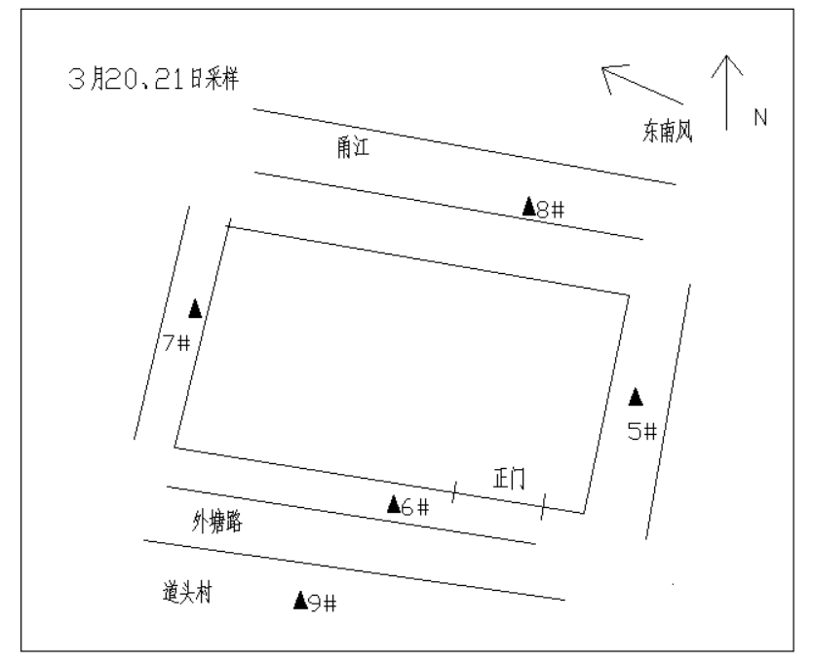
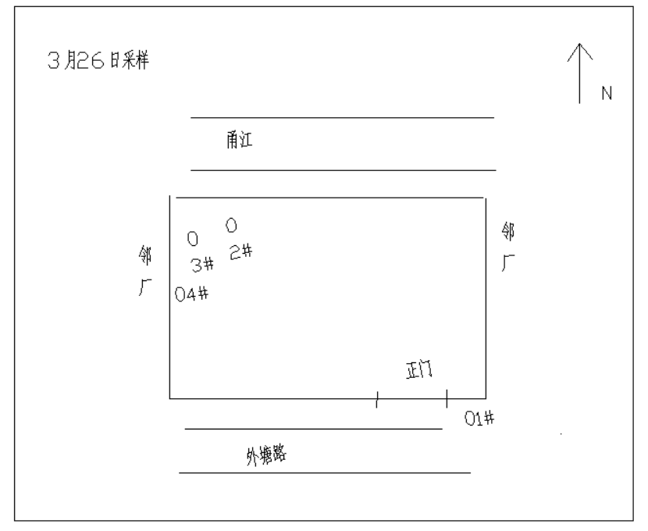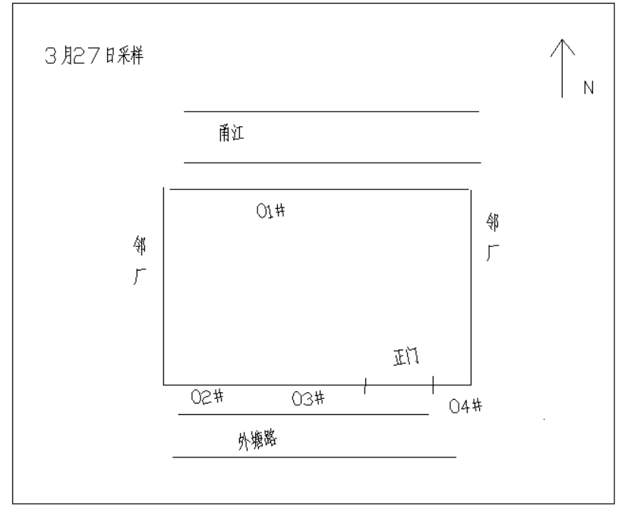
图3.4-1无组织废气及厂界噪声监测布点图

建设项目环境影响报告表主要结论及审批部门审批决定：

建设项目环评报告书（表）的主要结论与建议
《宁波北仑航运有限公司宁波北仑航运有限公司年中转5万吨油品调整技改项目项目环境影响报告表》中提出的主要结论如下：

废气
本项目废气主要为装车油气、清管异味。
（1）装车油气
项目柴油、燃料油、成品油等油品在装车过程中采用底部/液下装载方式，废气从油罐车上方排气阀排出，在排气阀与船舶油舱设平衡管，保持油罐车与船舶油舱内部油气压力平衡，避免直接排空。根据预测结果，装车过程油气无组织排放最大地面小时浓度为4.38E-01mg/m³，占标率为21.88%，低于评价标准限值（2.0mg/m³）；最近环境敏感点最大地面小时浓度为3.82E-01mg/m³，占标率为19.08%，低于评价标准限值（2.0mg/m³）。
综上，在不考虑设油气平衡管的情况下，项目装车油气排放能满足评价标准，对周边环境影响较小。
（2）清管异味
项目清管过程主要是对残留在管道内的油污进行清理，异味产生量较小，无组织排放对周边环境影响不大。

噪声
项目噪声主要来自船舶、车辆及船载泵运行噪声，此外还有车辆进出场地产生的怠速及行驶噪声。根据预测结果，本项目装车作业噪声（船舶及汽车不得鸣笛的情况下）经距离等衰减后，厂界噪声排放能达到《工业企业厂界环境噪声排放标准》（GB12348-2008）中2类标准，环境敏感点红联小道头村能满足《声环境质量标准》（GB3096-2008）2类标准。因此，项目噪声排放对周围环境影响较小。但为防止突发噪声，本环评要求企业加强船舶、车辆等管理，禁止鸣笛。

固体废物
本项目油泥属危险废物，分类收集后暂存于危险废物堆放处，并委托有资质单位安全处置。
含油废布属于危险废物，废物类别为HW49其他废物，废物代码为900-041-49，根据危险废物豁免管理清单有关规定，含油废布及手套可混入生活垃圾，委托环卫部门清运处理，其全过程可不按危险废物管理。
综上，本项目固体废物能得到妥善处理，对周边环境影响较小。

环境风险
本项目主要环境风险物质为柴油、燃料油、润滑油等，为预防甬江溢油事故风险以及火灾爆炸风险，减少事故排放对周边环境的影响，本环评要求企业在船舶安全靠岸后用围油栏将船体包围，预防船舶溢油事故。并设有效容积不小于217.2m³的事故应急池及收集沟（或管道），用于收集发生事故时的事故消防水和受污染的雨水。并根据《浙江省企业事业单位突发环境事件应急预案备案管理实施管理办法》等有关规定，编写或委托编制《企业突发环境事件应急预案》，并报环保部门备案，以及相应的培训计划和演练计划等。

审批部门审批决定
2018年11月2日宁波市生态环境局北仑分局备案了该项目，备案文号仑环建备〔2018〕013号，关于宁波北仑航运有限公司年中转5万吨油品调整技改项目环境影响报告表的备案意见具体如下：
你公司报送的《宁波北仑航运有限公司年中转5万吨油品调整技改项目建设项目环境影响报告表》，环评文件审批申请等资料收悉，经形式审查，符合受理条件，同意备案。
项目正式投产前，请你单位及时委托有资质监测机构进行监测，按规范自行组织环保设施竣工验收，环保设施竣工验收情况向社会公开后报环保部门备案。办理备案手续按照以下要求整理准备好材料：
1、建设项目环保设施竣工验收备案申请。
2、建设项目环保设施竣工验收监测报告。
3、建设项目环保设施竣工验收信息公开情况说明。

环境保护措施落实情况

废气治理措施
本项目在排气阀与船舶油舱设平衡管，保持油罐车与船舶油舱内部油气压力平衡，避免装车油气直接排空。

噪声治理措施
本项目噪声源主要来自船舶、车辆及船载泵运行噪声，此外还有车辆进出场地产生的怠速及行驶噪声。本项目装车作业噪声（船舶及汽车不得鸣笛的情况下）经距离等衰减后，厂界噪声排放能达到《工业企业厂界环境噪声排放标准》（GB12348-2008）中2类标准，环境敏感点红联小道头村能满足《声环境质量标准》（GB3096-2008）2类标准。企业为防止突发噪声，加强船舶、车辆等管理，禁止鸣笛。

固废治理措施
本项目固体废物主要包括油泥，含油废布及手套。
油泥委托宁波臻德环保科技有限公司安全处置，并执行转移联单制度；含油废布及手套经分类收集、避雨暂存后委托环卫部门清运。

风险防范措施
企业正在编制《企业突发环境事件应急预案》，编制完成后会及时上报环保主管部门备案，并组建了内部环境管理机构和突发环境事件应急小组，同时按要求落实了相关风险防范措施。
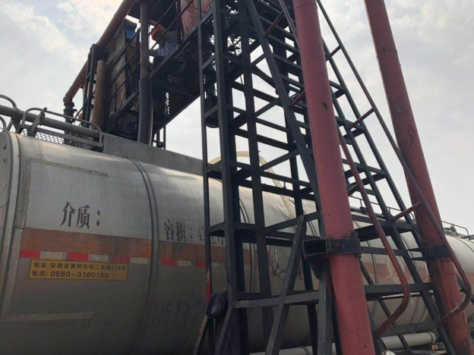 | 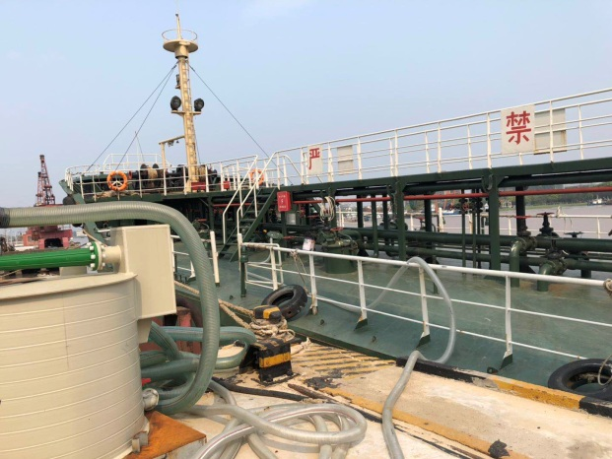
废气治理措施
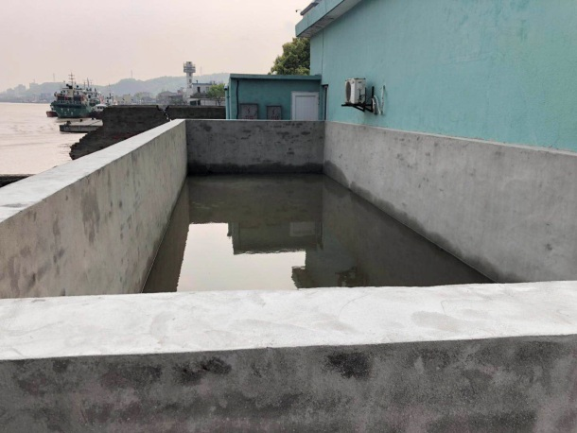 | 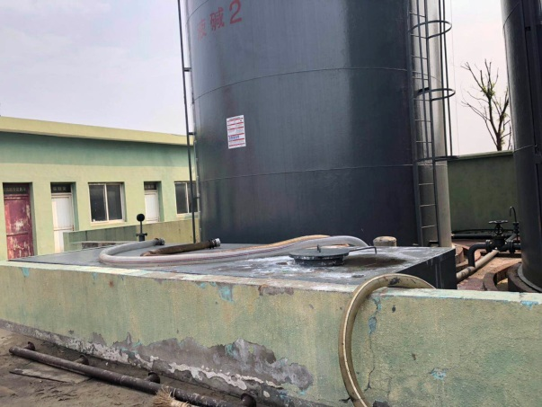
事故应急池 | 储罐围堰
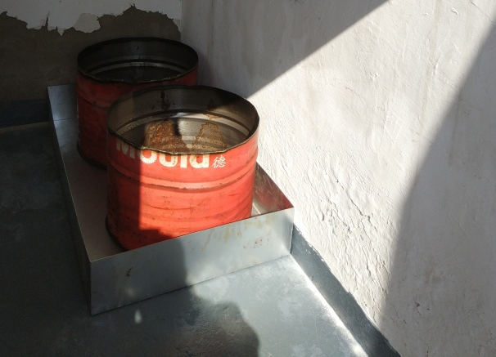 | 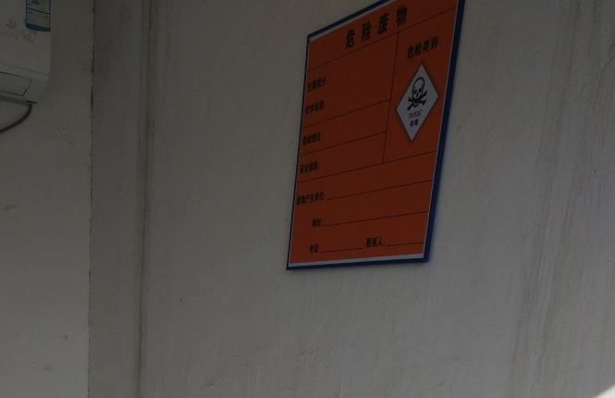
危废仓库 | 危废仓库
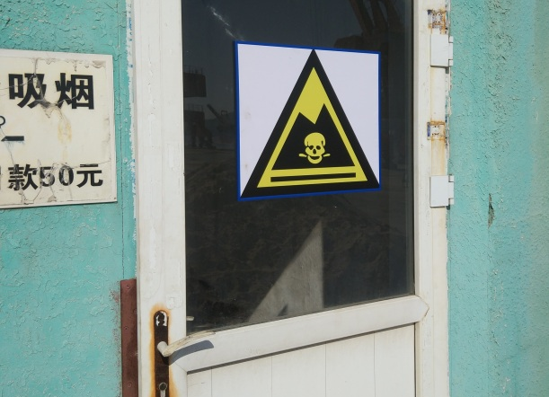
危废仓库
图4-1 环境保护措施落实照片

验收监测质量保证及质量控制：

监测分析方法
具体见表5.1-1。
表5.1-1 检测依据一览表
环境空气 总烃、甲烷和非甲烷总烃的测定 直接进样-气相色谱法 | HJ 604-2017
工业企业厂界环境噪声排放标准 | GB 12348-2008
声环境质量标准 | GB 3096-2008

监测仪器
监测仪器均经有资质的单位检定、校准合格后使用，保证监测数据的有效。

人员资质
监测人员经过考核并持有合格证书。

质量保证和质量控制
1）环保设施竣工验收现场监测，按规定满足相应的工况条件，否则负责验收监测的单位立即停止现场采用和测试；
2）现场采用和测试严格按《验收监测方案》进行，并对监测期间发生的各种异常情况进行详细记录，对未能按《验收监测方案》进行现场采样和测试的原因予以详细说明；
3）环保设施竣工验收监测中使用的布点、采样、分析测试方法，首先选择目前适用的国家和行业标准分析方法、监测技术规范，其次是国家环保部推荐的统一分析方法或试行分析方法以及有关规定等；
4）环保设施竣工验收的质量保证和质量控制，按国家有关规定、监测技术规范和有关质量控制手册进行；
5）参加环保设施竣工验收监测采样和测试的人员，按国家有关规定持证上岗；
6）气体监测分析过程中的质量保证和质量控制；采样器在进现场前对气体分析、采样器流量计等进行校核；
7）噪声监测分析过程中的质量保证和质量控制；监测时使用经计量部门检定、并在有效使用期内的声级计；
8）验收监测的采样记录及分析测试结果，按国家标准和监测技术规范有关要求进行数据处理和填报，并按有关规定和要求进行三级审核。

验收监测内容
验收监测方案根据《建设项目竣工环境保护验收技术指南 污染影响类》中的验收监测技术要求。

污染物达标排放及环境保护设施运行效率监测内容

废气
废气无组织排放监测内容具体见表6.1-2。
表6.1-1 无组织工业废气排放监测内容
序号 | 监测点位 | 监测项目 | 监测天数和频次 | 备注
1 | 堆场四周 | 非甲烷总烃 | 2天，每天3次 | 监测点位布置时应在上风向布置1个参照点，下风向布置不少于3个监测点

噪声
厂界噪声监测内容具体见表6.1-4。
表 6.1-2 厂界噪声排放监测内容一览表
序号 | 监测点位 | 监测项目 | 监测天数和频次 | 备注
1 | 厂界四周 | LAeq | 2天，每天昼夜各1次 | /
2 | 红联小道头村（企业生产时） | LAeq | 2天，每天昼夜各1次 | /
3 | 红联小道头村（企业不生产时） | LAeq | 2天，每天昼夜各1次 | /

验收监测期间生产工况记录：

验收工况
验收监测期间，企业记录了生产工况，具体见表7.1-1。
表7.1-1 验收监测期间宁波北仑航运有限公司年中转5万吨油品调整技改项目生产工况统计表
主要产品 | 批复中转量 | 3月20日 |  | 3月21日 |  | 3月26日 |  | 3月27日
主要产品 | 批复中转量 | 实际产量 | 生产负荷 | 实际产量 | 生产负荷 | 实际产量 | 生产负荷 | 实际产量 | 生产负荷
油品 | 5万吨 | 0.014万吨 | 92.4% | 0.013万吨 | 85.8% | 0.013万吨 | 85.8% | 0.014万吨 | 92.4%
由上表可知，项目生产负荷均大于75%，符合竣工环保验收的工况要求。

验收监测结果：

污染物达标排放监测结果

废气
表 1.24-1 无组织工业废气监测结果一览表
监测项目 | 采样点 | 监测日期 | 监测结果 |  |  | 排放标准限值 | 单位
监测项目 | 采样点 | 监测日期 | 1 | 2 | 3 | 排放标准限值 | 单位
非甲烷总烃 | 上风向1# | 2019/3/26 | 1.95 | 1.94 | 1.94 | 4.0 | mg/m³
非甲烷总烃 | 上风向1# | 2019/3/27 | 2.19 | 1.98 | 2.41 | 4.0 | mg/m³
非甲烷总烃 | 下风向2# | 2019/3/26 | 3.49 | 3.56 | 3.46 | 4.0 | mg/m³
非甲烷总烃 | 下风向2# | 2019/3/27 | 3.55 | 3.08 | 3.00 | 4.0 | mg/m³
非甲烷总烃 | 下风向3# | 2019/3/26 | 3.44 | 3.38 | 3.39 | 4.0 | mg/m³
非甲烷总烃 | 下风向3# | 2019/3/27 | 3.38 | 3.40 | 3.04 | 4.0 | mg/m³
非甲烷总烃 | 下风向4# | 2019/3/26 | 2.97 | 2.99 | 3.01 | 4.0 | mg/m³
非甲烷总烃 | 下风向4# | 2019/3/27 | 3.38 | 2.84 | 3.02 | 4.0 | mg/m³
由表7.2-1分析，非甲烷总烃无组织排放浓度范围1.94~3.56mg/m³，日均排放浓度2.95mg/m³，达到《大气污染物综合排放标准》（GB 16297-1996）表2中的新污染源大气污染物无组织排放监控浓度限值。

厂界噪声
具体见表7.2-4。
表 1.24-3 厂界环境噪声监测结果一览表
监测点位置 | 监测日期 | 监测结果（dB(A)） |  | 排放标准限值dB(A)
监测点位置 | 监测日期 |  |  | 昼间 | 夜间
5#厂界东 | 2019/3/20 | 昼间 | 55.6 | 60 | 50
5#厂界东 | 2019/3/20 | 夜间 | 47.6 | 60 | 50
5#厂界东 | 2019/3/21 | 昼间 | 49.6 | 60 | 50
5#厂界东 | 2018/3/21 | 夜间 | 47.8 | 60 | 50
6#厂界南 | 2019/3/20 | 昼间 | 52.2 | 60 | 50
6#厂界南 | 2019/3/20 | 夜间 | 47.9 | 60 | 50
6#厂界南 | 2019/3/21 | 昼间 | 50.7 | 60 | 50
6#厂界南 | 2018/3/21 | 夜间 | 48.0 | 60 | 50
7#厂界西 | 2019/3/20 | 昼间 | 55.9 | 60 | 50
7#厂界西 | 2019/3/20 | 夜间 | 47.5 | 60 | 50
7#厂界西 | 2019/3/21 | 昼间 | 52.4 | 60 | 50
7#厂界西 | 2018/3/21 | 夜间 | 48.1 | 60 | 50
8#厂界北 | 2019/3/20 | 昼间 | 49.9 | 60 | 50
8#厂界北 | 2019/3/20 | 夜间 | 47.3 | 60 | 50
8#厂界北 | 2019/3/21 | 昼间 | 50.3 | 60 | 50
8#厂界北 | 2018/3/21 | 夜间 | 48.0 | 60 | 50
由表7.2-3分析，项目厂界昼间噪声范围49.6~55.9dB(A)，夜间噪声范围47.3~48.1dB(A)，达到《工业企业厂界环境噪声排放标准》（GB12348-2008）2类标准。

区域环境噪声
表 1.24-4 区域环境噪声监测结果一览表
监测点位置 | 监测日期 | 监测结果（dB(A)） |  | 排放标准限值dB(A)
监测点位置 | 监测日期 |  |  | 昼间 | 夜间
红联小道头村  9#（开工） | 2019/3/20 | 昼间 | 50.4 | 60 | 50
红联小道头村  9#（开工） | 2019/3/20 | 夜间 | 47.0 | 60 | 50
红联小道头村  9#（开工） | 2019/3/21 | 昼间 | 51.7 | 60 | 50
红联小道头村  9#（开工） | 2018/3/21 | 夜间 | 47.3 | 60 | 50
红联小道头村  9#（停工） | 2019/3/20 | 昼间 | 50.7 | 60 | 50
红联小道头村  9#（停工） | 2019/3/20 | 夜间 | 47.8 | 60 | 50
红联小道头村  9#（停工） | 2019/3/21 | 昼间 | 49.2 | 60 | 50
红联小道头村  9#（停工） | 2018/3/21 | 夜间 | 46.2 | 60 | 50
由表7.2-4分析，本项目实施时，附近环境敏感点红联小道头村昼间噪声范围50.4~51.7dB(A) ，夜间噪声范围47.0~47.3dB(A)，本项目不实施时，昼间噪声范围49.2~50.7dB(A) ，夜间噪声范围46.2~47.8dB(A)。因此，红联小道头村满足《声环境质量标准》（GB3096-2008）2类标准。本项目实施对附近环境敏感点红联小道头村影响较小。

监测点位
无组织废气及厂界噪声监测布点图如下：

验收监测结论

结论
综上所述，根据监测及环境管理检查结果：宁波北仑航运有限公司年中转5万吨油品调整技改项目在建设至竣工期间，能严格执行环保“三同时”制度；针对生产过程中产生的废气、噪声、固废建设了相应的环保设施，生产中产生的废气、噪声、固废能得到一定程度的控制；我公司认为宁波北仑航运有限公司宁波北仑航运有限公司年中转5万吨油品调整技改项目的建设基本达到国家对建设项目竣工环境保护验收方面的要求。

建议
建议进一步提高环保管理水平，健全各项规章制度并严格遵照执行，同时做好以下工作：
1）加强废气处理设施的日常管理和检查，落实防噪措施，确保设施的正常运行，污染物达标排放；
2）企业应规范固废暂存场所，严格执行危险固废转移联单制度，完善环保标志标识牌及台账管理；
3）按照规范要求进行公开、公示。

附件与附图

附件一 立项文件
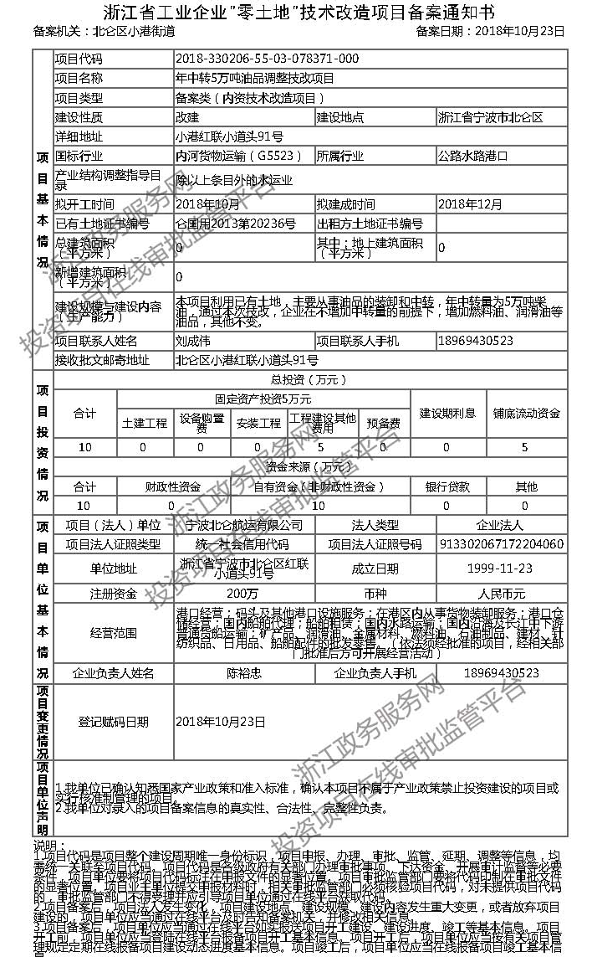

附件二 营业执照
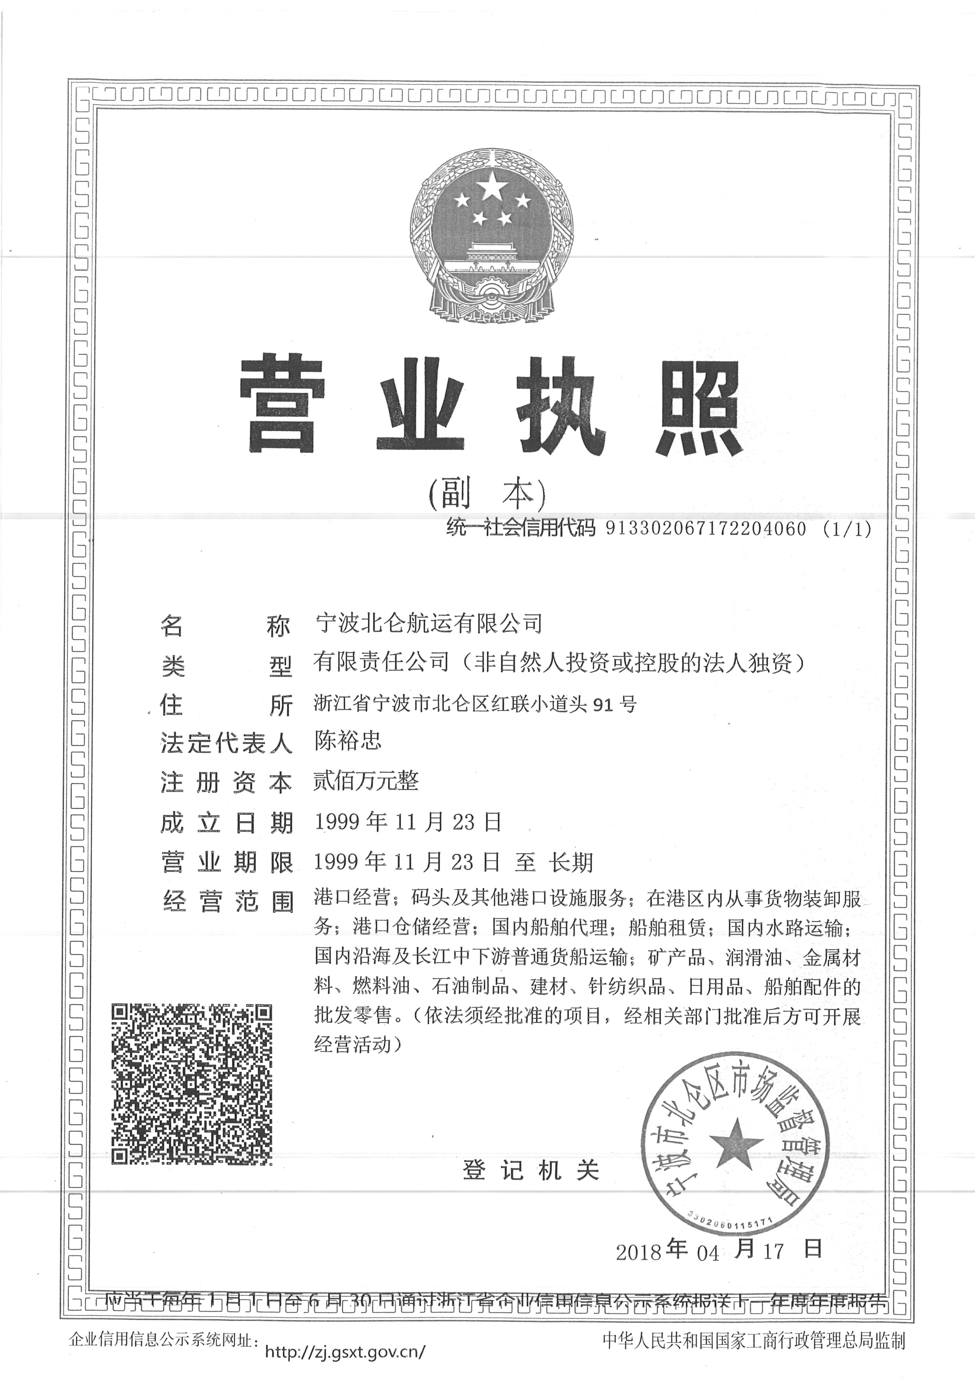

附件三 环评批复
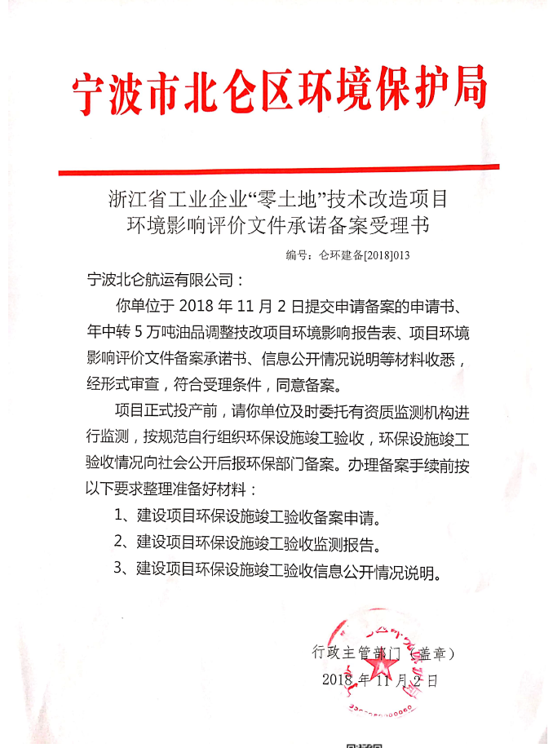

附件四 危废协议
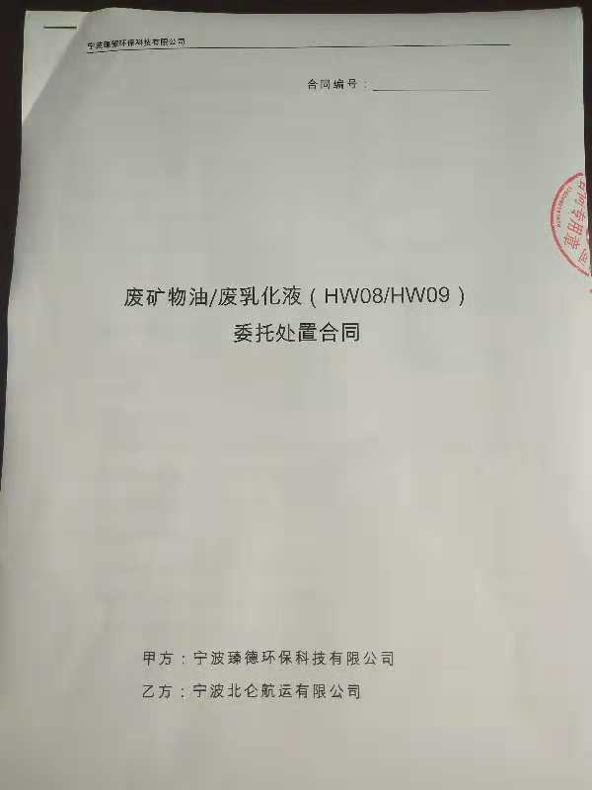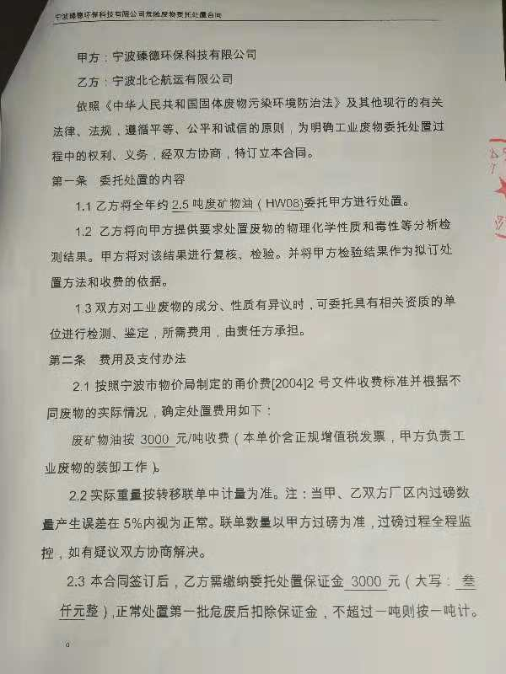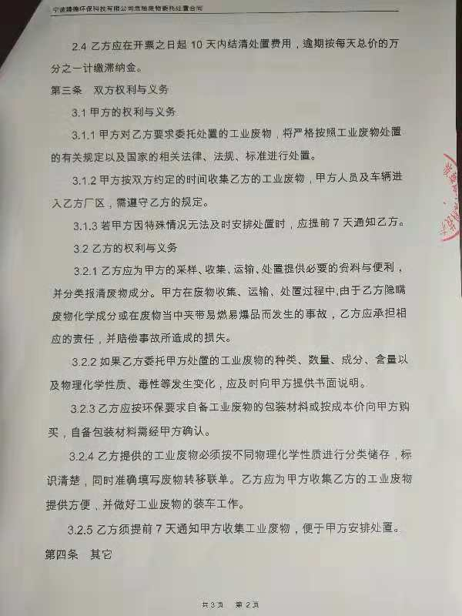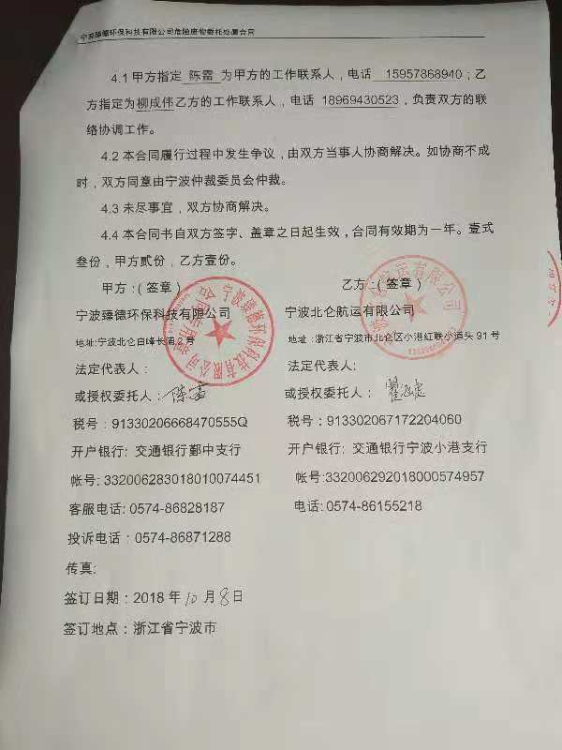

附件五 检测报告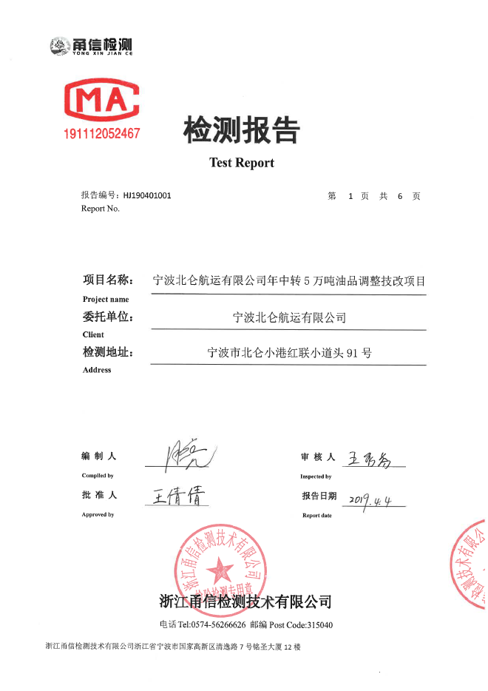

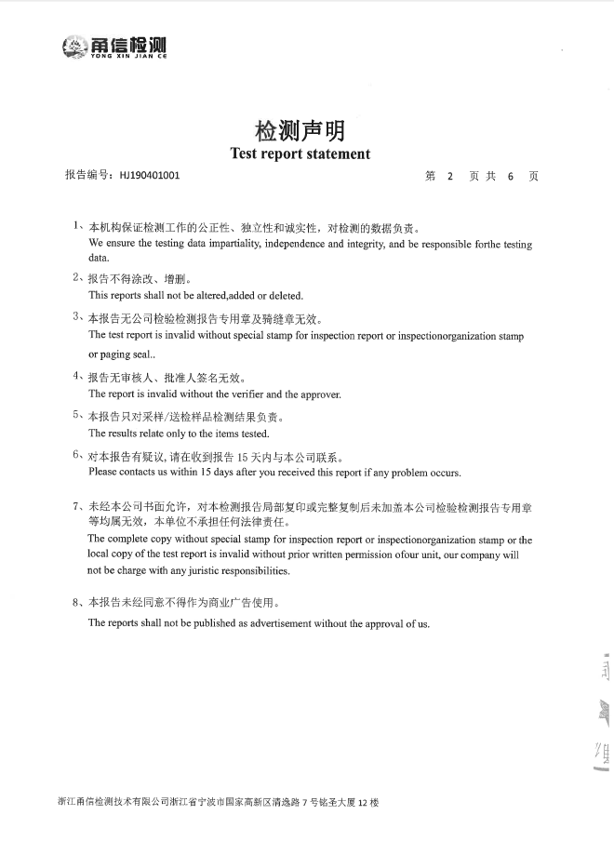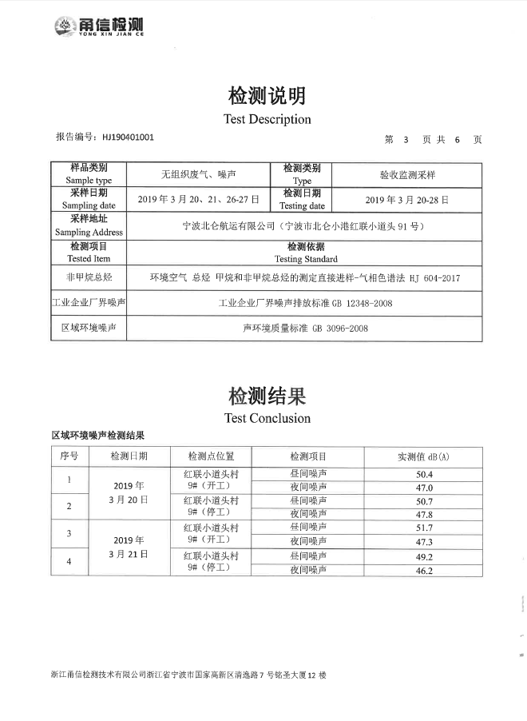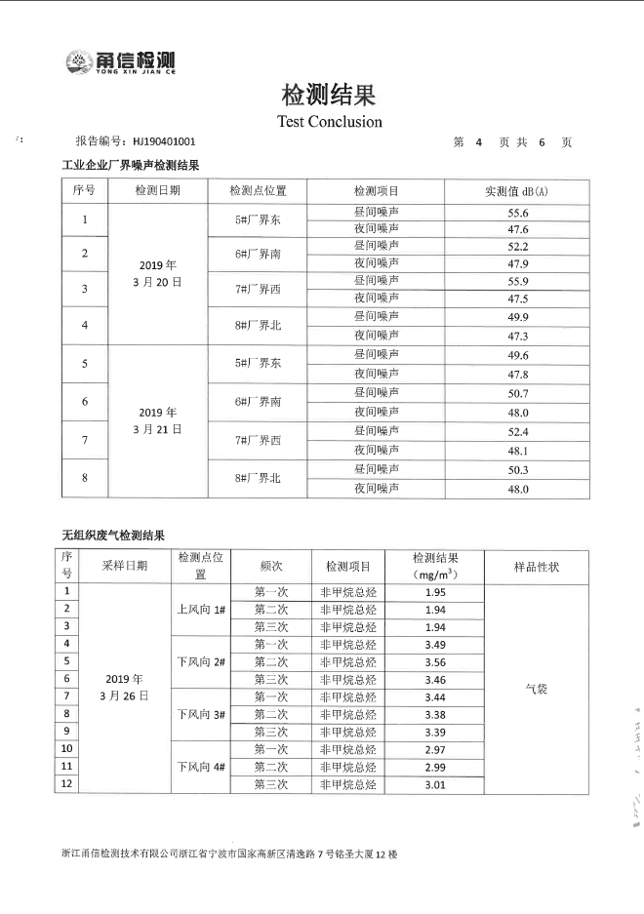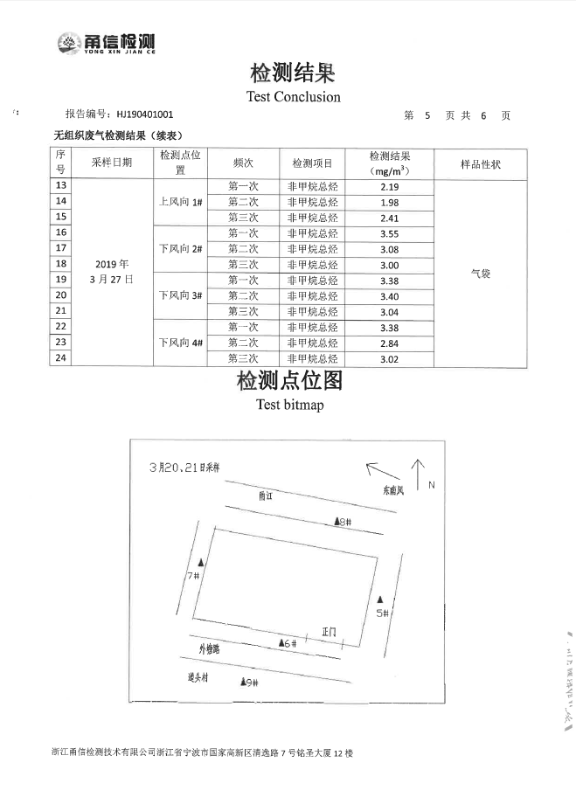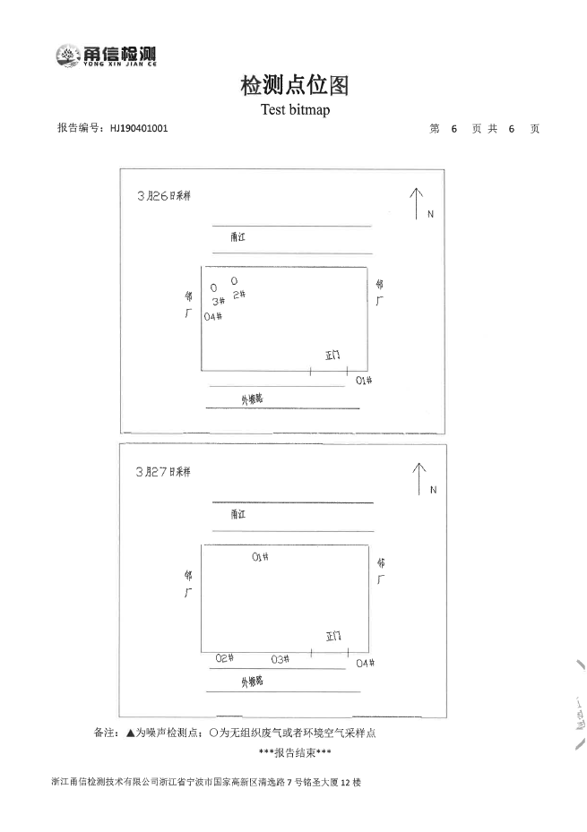

附件六 工况证明

工况证明

我公司对宁波北仑航运有限公司年中转5万吨油品调整技改项目进行验收工作，本公司实行12小时白班制，一年共生产330天，计划宁波北仑航运有限公司年中转5万吨油品调整技改项目。

验收监测期间宁波北仑航运有限公司年中转5万吨油品调整技改项目生产工况统计表
主要产品 | 批复中转量 | 3月20日 |  | 3月21日 |  | 3月26日 |  | 3月27日
主要产品 | 批复中转量 | 实际产量 | 生产负荷 | 实际产量 | 生产负荷 | 实际产量 | 生产负荷 | 实际产量 | 生产负荷
油品 | 5万吨 | 0.014万吨 | 92.4% | 0.013万吨 | 85.8% | 0.013万吨 | 85.8% | 0.014万吨 | 92.4%
由上表可知，项目生产负荷均大于75%，符合竣工环保验收的工况要求。

声明：特此确认，本说明所填写内容及所附文件和材料均为真实，我单位承诺对所提交的真实性负责，并承担内容不实之后果。

宁波北仑航运有限公司（盖章）
年 月 日

建设项目工程竣工环境保护“三同时”验收登记表
填表单位（盖章）：宁波北仑航运有限公司 填表人（签字）： 项目经办人（签字）：
建设项目 | 项目名称 |  | 年中转5万吨油品调整技改项目 |  |  |  |  |  | 项目代码 |  | / | 建设地点 |  | 北仑小港红联小道头91号
建设项目 | 行业类别（分类管理名录） |  | G5523内河货物运输 |  |  |  |  |  | 建设性质 |  | □新建 □改扩建 ■技术改造
建设项目 | 设计生产能力 |  | 年中转5万吨油品 |  |  |  |  |  | 实际生产能力 |  | 年中转5万吨油品 | 环评单位 |  | 浙江瀚邦环保科技有限公司
建设项目 | 环评文件审批机关 |  | 宁波市生态环境局北仑分局 |  |  |  |  |  | 审批文号 |  | 仑环建备〔2018〕013号 | 环评文件类型 |  | 环境影响报告表
建设项目 | 开工日期 |  | 2018年10月 |  |  |  |  |  | 竣工日期 |  | 2018年1月 | 排污许可证申请时间 |  | /
建设项目 | 环保设施设计单位 |  | / |  |  |  |  |  | 环保设施施工单位 |  | / | 本工程排污许可证编号 |  | /
建设项目 | 验收单位 |  | 宁波市港城环保科技有限公司 |  |  |  |  |  | 环保设施监测单位 |  | 浙江甬信检测技术有限公司 | 验收监测时工况（%） |  | /
建设项目 | 投资总概算（万元） |  | 10 |  |  |  |  |  | 环保投资总概算（万元） |  | 10 | 所占比例（%） |  | 100
建设项目 | 实际总投资 |  | 10 |  |  |  |  |  | 实际环保投资（万元） |  | 10 | 所占比例（%） |  | 100
建设项目 | 废水治理（万元） |  | / | 废气治理（万元） |  | 噪声治理（万元） |  |  | 固体废物治理（万元） |  |  | 绿化及生态（万元） |  | / |  | 其他（万元） |  | /
建设项目 | 新增废水处理设施能力 |  | / |  |  |  |  |  | 新增废气处理设施能力 |  | / | 年平均工作时 |  | 3960
运营单位 |  |  | / |  |  |  | 运营单位社会统一信用代码（或组织机构代码） |  |  |  | / | 验收时间 |  | 2019年3月
污染物排放达标与总量控制（工业建设项目祥填） | 污染物 |  | 原有排放量(1) | 本期工程实际排放浓度(2) | 本期工程允许排放浓度(3) | 本期工程产生量(4) | 本期工程自身削减量(5) |  | 本期工程实际排放量(6) | 本期工程核定排放总量(7) | 本期工程“以新带老”削减量(8) | 全厂实际排放总量(9) | 全厂核定排放总量(10) |  | 区域平衡替代削减量(11) |  | 排放增减量(12)
污染物排放达标与总量控制（工业建设项目祥填） | 废水 |  | 0.0165 |  |  |  |  |  | 0 |  | 0 | 0 |  |  |  |  | 0
污染物排放达标与总量控制（工业建设项目祥填） | 化学需氧量 |  | 0.008 |  |  |  |  |  | 0 |  | 0 | 0 |  |  |  |  | 0
污染物排放达标与总量控制（工业建设项目祥填） | 氨氮 |  | 0.0008 |  |  |  |  |  | 0 |  | 0 | 0 |  |  |  |  | 0
污染物排放达标与总量控制（工业建设项目祥填） | 石油类
污染物排放达标与总量控制（工业建设项目祥填） | 废气
污染物排放达标与总量控制（工业建设项目祥填） | 二氧化硫
污染物排放达标与总量控制（工业建设项目祥填） | 颗粒物
污染物排放达标与总量控制（工业建设项目祥填） | 氮氧化物
污染物排放达标与总量控制（工业建设项目祥填） | 挥发性有机物 |  | 150 |  |  |  |  |  | 0.0351 |  | 150 | 0.0351 |  |  |  |  | -149.9649
污染物排放达标与总量控制（工业建设项目祥填） | 工业固体废物
污染物排放达标与总量控制（工业建设项目祥填） | 与项目有关的其他特征污染物
注：1、排放增减量：（+）表示增加，（-）表示减少。2、(12)=(6)-(8)-(11)，(9)=(4)-(5)-(8)-(11)+(1)。3、计量单位：废水排放量——万吨/年；废气排放量——万标立方米/年；工业固体废物排放量——万吨/年；水污染物排放浓度——毫克/升

